住区热环境设计报告书

（规定性设计）

工程名称
工程地点 | 银川
设计编号
建设单位
设计单位
设 计 人
审 核 人
审 定 人
设计日期 | 2023年03月01日



采用软件 | 住区热环境TERA2020
软件版本 | 20200404(SP1)
研发单位 | 北京绿建软件有限公司
正版授权码 | N99EFEE993A7B4587
目 录

1 住区概况 3
2 设计依据 4
3 计算规定 4
3.1 强制条文 4
3.2 规定性设计 4
4 计算参数 5
4.1 典型气象日气象参数 5
4.2 渗透面夏季逐时蒸发量 6
5 住区指标概览 6
6 强制性设计指标 7
6.1 平均迎风面积比 7
6.2 活动场地遮阳覆盖率 8
7 规定性设计指标 8
7.1 底层通风架空率 8
7.2 绿化遮阳体叶面积指数 8
7.3 渗透蒸发指标 9
7.4 屋面绿化率 9
8 结论 10

住区概况
工程名称
工程地点 | 银川
地理位置 | 北纬：39.95° | 东经：116.35°
建筑气候区 | IIA
主导风向 | 东北风

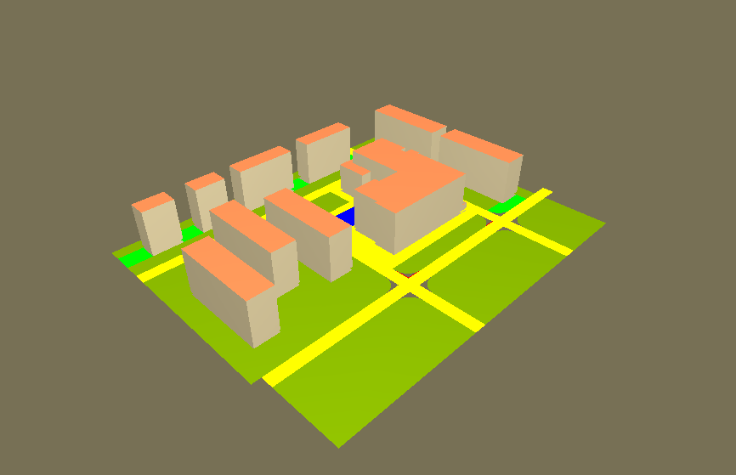
图1.1 场地鸟瞰图
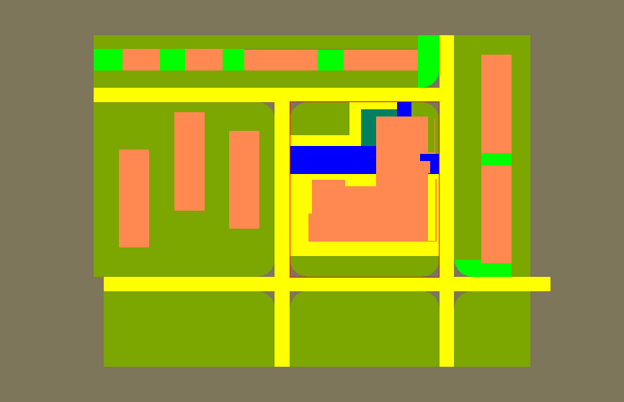
图1.2 场地平面图

设计依据
《绿色建筑评价标准》GB/T50378-2019第8.1.2条规定：室外热环境应满足国家现行有关标准即《城市居住区热环境设计标准》JGJ286-2013的要求。

计算规定
《城市居住区热环境设计标准》的指标体系包括必须满足的强制性条文，在此基础上采用规定性设计或评价性设计。

强制条文
（1）4.1.1 居住区的夏季平均迎风面积比应符合表4．1．1的规定。
表4．1．1 居住区的夏季平均迎风面积比（ζ_{s}）限值
建筑气候区 | I、II、VI、VII | III、V | IV
平均迎风面积比 | ≤0.85 | ≤0.80 | ≤0.70

（2）4.2.1居住区夏季户外活动场地应有遮阳，遮阳覆盖率不应小于表4．2．1的规定。
表4．2．1 居住区活动场地的遮阳覆盖率限值(％)
场地 | 建筑气候区
场地 | I、II、VI、VII | III、IV、V
广场 | 10 | 25
游憩场 | 15 | 30
停车场 | 15 | 30
人行道 | 25 | 50

规定性设计
（1）4.1.4：在Ⅲ、Ⅳ、Ⅴ建筑气候区，当夏季主导风向上的建筑物迎风面宽度超过80m时，该建筑底层的通风架空率不应小于10％。
（2）4.2.3：绿化遮阳体的叶面积指数不应小于3.0。
（3）4.3.1：居住区户外活动场地和人行道路地面应有雨水渗透与蒸发能力，渗透与蒸发指标不应低于表4.3.1的规定。
表4．3．1 居住区地面渗透蒸发指标
地面 | I、II、VI、VII气候区 |  |  | III、IV、V气候区
地面 | 渗透面积比率β（%） | 地面透水系数k（mm/s） | 蒸发量m（kg/㎡·d） | 渗透面积比率β（%） | 地面透水系数k（mm/s） | 蒸发量m（kg/㎡·d）
广场 | 40 | 3 | 1.6 | 50 | 3 | 1.3
游憩场 | 50 | 3 | 1.6 | 60 | 3 | 1.3
停车场 | 60 | 3 | 1.6 | 70 | 3 | 1.3
人行道 | 50 | 3 | 1.6 | 60 | 3 | 1.3
（4）居住区内建筑屋面的绿化面积不应低于可绿化屋面面积的50％。
当以上4条有任意一条不能满足时候，需要进行评价性设计。

计算参数

典型气象日气象参数
时刻 | 干球温度  (℃) | 相对湿度(%) | 水平总辐射照度  (W/㎡) | 水平散射辐射照度  (W/㎡) | 风速(m/s) | 主导风向
0 | 24.5 | 80 | 0.00 | 0.00 | 1.6 | 南
1 | 24.1 | 81 | 0.00 | 0.00 | 1.5 | 南
2 | 23.6 | 83 | 0.00 | 0.00 | 1.3 | 南
3 | 23.2 | 85 | 0.00 | 0.00 | 1.4 | 南
4 | 22.8 | 86 | 0.00 | 0.00 | 1.3 | 南
5 | 22.6 | 86 | 0.00 | 0.00 | 1.3 | 南
6 | 22.9 | 85 | 31.86 | 28.32 | 1.5 | 南
7 | 23.5 | 82 | 123.90 | 97.94 | 1.6 | 南
8 | 24.4 | 78 | 230.10 | 178.18 | 1.7 | 南
9 | 25.4 | 74 | 359.90 | 260.78 | 1.9 | 南
10 | 26.4 | 70 | 472.00 | 322.14 | 2.0 | 南
11 | 27.3 | 67 | 553.42 | 378.78 | 2.1 | 南
12 | 28.2 | 63 | 607.70 | 403.56 | 2.3 | 南
13 | 28.9 | 61 | 607.70 | 400.02 | 2.6 | 南
14 | 29.4 | 59 | 569.94 | 384.68 | 2.8 | 南
15 | 29.7 | 58 | 495.60 | 330.40 | 2.8 | 南
16 | 29.6 | 58 | 382.32 | 256.06 | 2.9 | 南
17 | 29.3 | 60 | 253.70 | 177.00 | 2.9 | 南
18 | 28.8 | 62 | 129.80 | 94.40 | 2.7 | 南
19 | 28.0 | 65 | 18.88 | 16.52 | 2.4 | 南
20 | 27.2 | 69 | 0.00 | 0.00 | 2.1 | 南
21 | 26.3 | 73 | 0.00 | 0.00 | 2.0 | 南
22 | 25.6 | 76 | 0.00 | 0.00 | 1.8 | 南
23 | 25.0 | 78 | 0.00 | 0.00 | 1.7 | 南
日平均 | 26.1 | 72 | 201.53 | 138.70 | 2.0 | 南

渗透面夏季逐时蒸发量
时刻 | 水面(kg/(㎡.h)) | 绿地(kg/(㎡.h)) | 渗透型硬地  (kg/(㎡.h)) | 绿化屋面  (kg/(㎡.h))
0 | 0.14 | 0.28 | 0.10 | 0.22
1 | 0.12 | 0.20 | 0.10 | 0.16
2 | 0.12 | 0.19 | 0.07 | 0.16
3 | 0.10 | 0.18 | 0.08 | 0.15
4 | 0.11 | 0.21 | 0.07 | 0.17
5 | 0.16 | 0.26 | 0.10 | 0.20
6 | 0.28 | 0.35 | 0.12 | 0.28
7 | 0.45 | 0.44 | 0.14 | 0.35
8 | 0.65 | 0.56 | 0.14 | 0.45
9 | 0.86 | 0.65 | 0.14 | 0.52
10 | 1.02 | 0.69 | 0.14 | 0.55
11 | 1.15 | 0.65 | 0.12 | 0.52
12 | 1.18 | 0.59 | 0.09 | 0.47
13 | 1.15 | 0.52 | 0.07 | 0.42
14 | 1.05 | 0.40 | 0.07 | 0.32
15 | 0.93 | 0.35 | 0.04 | 0.28
16 | 0.75 | 0.25 | 0.03 | 0.20
17 | 0.60 | 0.21 | 0.03 | 0.17
18 | 0.51 | 0.17 | 0.02 | 0.14
19 | 0.33 | 0.14 | 0.01 | 0.11
20 | 0.29 | 0.12 | 0.00 | 0.09
21 | 0.22 | 0.11 | 0.01 | 0.09
22 | 0.18 | 0.08 | 0.01 | 0.06
23 | 0.15 | 0.10 | 0.00 | 0.08
日累计(kg/(㎡.d)) | 12.50 | 7.70 | 1.70 | 6.16

住区指标概览
指标 | 值
地块面积(㎡) | 55606.03
建筑密度 | 0.17
室外面积(㎡) | 46409.81
广场面积(㎡) | 6638.99
道路面积(㎡) | 15803.17
绿地面积(㎡) | 16741.77
水面面积(㎡) | 0.00
绿化屋面面积(㎡) | 0.00
乔木爬藤面积(㎡) | 5933.43
亭廊面积(㎡) | 4364.56
渗透型硬地面积(㎡) | 17638.15
地表平均太阳辐射吸收系数 | 0.77
地面粗糙系数 | 0.30
平均迎风面积比 | 0.78
CTTC居住区热时间常数(h) | 10.87
绿化遮阳覆盖率(%) | 13
构筑物遮阳覆盖率(%) | 9
平均天空角系数 | 0.63
通风架空率(%) | 5

强制性设计指标

平均迎风面积比
建筑名称 | 迎风面积(㎡) | 最大可能  迎风面积(㎡) | 最大可能  迎风方向(°) | 迎风面积比
1 | 2275.74 | 2915.80 | 130.00 | 0.7805
2 | 2275.74 | 2915.94 | 150.00 | 0.7804
3 | 2193.79 | 2814.00 | 150.00 | 0.7796
4 | 2193.79 | 2814.00 | 150.00 | 0.7796
5 | 2072.14 | 2657.97 | 150.00 | 0.7796
6 | 2072.14 | 2657.97 | 150.00 | 0.7796
7 | 2072.14 | 2657.97 | 150.00 | 0.7796
8 | 2072.14 | 2657.97 | 150.00 | 0.7796
9 | 2072.14 | 2657.97 | 150.00 | 0.7796
10 | 2072.14 | 2657.97 | 150.00 | 0.7796
11 | 2158.68 | 2761.18 | 150.00 | 0.7818
12 | 2156.65 | 2760.21 | 150.00 | 0.7813
平均迎风面积比 | 0.78
依据 | 《城市居住区热环境设计标准》4.1.1条
标准要求 | 平均迎风面积比≤0.85
结论 | 满足

活动场地遮阳覆盖率
场地 | 遮阳面积(㎡) | 场地面积(㎡) | 遮阳覆盖率(%) | 覆盖率限值(%)
广场 | 1101.2 | 1701.4 | 65 | 10
游憩场 | 533.2 | 802.7 | 66 | 15
人行道 | 3690.5 | 6500.4 | 57 | 25
停车场 | 563.7 | 2260.6 | 25 | 15
依据 | 《城市居住区热环境设计标准》4.2.1条
标准要求 | 各类活动场地遮阳覆盖率不得低于标准要求限值
结论 | 满足

规定性设计指标

底层通风架空率
建筑名称 | 底层架空面积(㎡) | 基底面积(㎡) | 迎风面宽度(m) | 底层通风架空率(%)
1 | 0.0 | 1082.8 | 57.7 | 0
2 | 0.0 | 1088.3 | 57.7 | 0
3 | 0.0 | 578.3 | 41.9 | 0
4 | 0.0 | 578.3 | 41.9 | 0
5 | 0.0 | 578.3 | 41.9 | 0
6 | 0.0 | 578.3 | 41.9 | 0
7 | 0.0 | 578.3 | 41.9 | 0
8 | 0.0 | 578.3 | 41.9 | 0
9 | 0.0 | 578.3 | 41.9 | 0
10 | 0.0 | 578.3 | 41.9 | 0
11 | 0.0 | 1204.2 | 59.0 | 0
12 | 0.0 | 1194.7 | 58.4 | 0
依据 | 《城市居住区热环境设计标准》4.1.4条
标准要求 | III、IV、V气候区，夏季主导风向迎风面积宽度超过80m时，底层通风架空率不应小于10%
结论 | 满足

绿化遮阳体叶面积指数
遮阳体类型 | 叶面积指数 | 面积(㎡)
乔木 | LAI >= 3 | 5976
乔木 | LAI < 3 | 0
爬藤棚架 | LAI >= 3 | 0
爬藤棚架 | LAI < 3 | 0
依据 | 《城市居住区热环境设计标准》4.2.3条
标准要求 | 绿化遮阳体叶面积指数不应小于3.0
结论 | 满足

渗透蒸发指标
地面 | 面积(㎡) | 面积所占比例 | 地面透水系数k(mm/s) | 蒸发量m  (kg/(㎡·d))
广场 | 1701 | 0.151 | 3.00 | 1.69
游憩场 | 803 | 0.071 | 3.05 | 1.69
人行道 | 6500 | 0.577 | 3.18 | 1.69
停车场 | 2261 | 0.201 | 3.00 | 1.69
合计 | 11265 | 1.0 | 3.11 | 1.69

地面 | 渗透面积比率(%) | 限值(%)
广场 | 100 | 40
游憩场 | 100 | 50
人行道 | 100 | 50
停车场 | 100 | 60
渗透与蒸发指标
指标 | 值 | 限值
地面透水系数k(mm/s) | 3.11 | 3
蒸发量m(kg/(㎡·d)) | 1.69 | 1.6
依据 | 《城市居住区热环境设计标准》4.3.1条
标准要求 | 渗透面积比率、透水系数及蒸发量不应低于标准规定限值
结论 | 满足

屋面绿化率
建筑名称 | 屋面轮廓面积(㎡) | 屋顶绿化面积(㎡) | 可绿化屋面  面积(㎡) | 屋面绿化率(%)
1 | 1082.8 | 0.0 | 0.0 | 0
2 | 1088.3 | 31.2 | 40.0 | 78
3 | 578.3 | 0.0 | 0.0 | 0
4 | 578.3 | 0.0 | 0.0 | 0
5 | 578.3 | 0.0 | 0.0 | 0
6 | 578.3 | 0.0 | 0.0 | 0
7 | 578.3 | 0.0 | 0.0 | 0
8 | 578.3 | 0.0 | 0.0 | 0
9 | 578.3 | 0.0 | 0.0 | 0
10 | 578.3 | 0.0 | 0.0 | 0
11 | 1204.2 | 0.0 | 0.0 | 0
12 | 1194.7 | 0.0 | 0.0 | 0
合计 | 9196.2 | 31.2 | 40.0 | 78
依据 | 《城市居住区热环境设计标准》4.4.2条
标准要求 | 建筑屋面的绿化面积不应低于可绿化屋面面积的50%
结论 | 满足

结论
类别 | 检查项 | 结论 | 备注
强制性条文 | 平均迎风面积比 | 满足 | 强制条文，必须满足
强制性条文 | 活动场地遮阳覆盖率 | 满足 | 强制条文，必须满足
规定性设计 | 底层通风架空率 | 满足 | 不满足任意一条时，进行评价性设计
规定性设计 | 绿化遮阳体叶面积指数 | 满足 | 不满足任意一条时，进行评价性设计
规定性设计 | 渗透蒸发指标 | 满足 | 不满足任意一条时，进行评价性设计
规定性设计 | 屋面绿化率 | 满足 | 不满足任意一条时，进行评价性设计
结论 |  | 满足

